2019 台北市GoA自造之星競賽師資增能計畫
- 目的
  - 推廣 GoA自造之星競賽，培養教師指導學生創意思考與運用科技能力。
  - 培訓教師帶領學生參加GoA自造競賽之指導能力。
  - 21世紀是科技、創意領先的世代，培養學生創作興趣，激發創造潛能及實踐創意之能力，使之知識豐富化、態度彈性化、思考力活潑化，以培育20年後國家未來科技人才。因應近來教育思潮的演進，強調「動手做」的自造者（Maker）課程已經成為美國創新教育的新顯學，強調創新與發明的基礎在「STEAM」，也就是科學(Science)、科技(Technology)、工程(Engineering)、藝術(Arts)及數學(Mathematics)等領域。
- 辦理單位
- 主辦單位：臺北市龍山國民中學
- 協辦單位：國立臺灣師範大學 工業教育學系
- 參與對象：2019GoA自造之星競賽有興趣之國中小教師或學生。
- 報名資訊：臺北市教師研習網(北市研習字第1080717005號)。
- 上課時間：10:00-17:00，每天約6小時，共12小時(課程完整上完者將核發12小時研習時數)
- 上課地點：臺北市龍山國民中學
- 課程內容：2019年8月22日(四)、2019年8月23(五)兩日。
- 第1天
時間 | 課程名稱 | 製作內容
0940~09500 | 報到 | 項目
1000~1100 | 作品結構說明與雷射切割圖檔繪製及介紹 | 123D Design 2D&3D圖檔轉鐳切
1100~1330 | 單一結構系統作品建構:  作品結構說明與雷射切割圖檔繪製及介紹內齒輪運作機構  - 內齒輪組裝  - 傳動裝製組裝  溜滑梯組裝 | 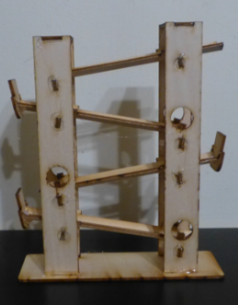  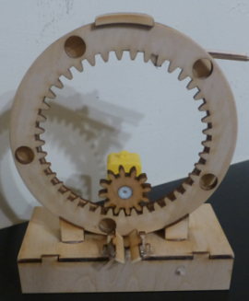  Tinkercad & Inkscape 齒輪模組繪製
1330~1500 | 單一結構系統作品建構:  作品結構說明與雷射切割圖檔繪製及介紹內齒輪運作機構  - 內齒輪組裝  - 傳動裝製組裝  - 溜滑梯組裝 | 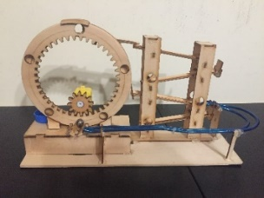  影片：https://youtu.be/YZbNt4ccF2I
1500-1700 | 單一結構系統作品循環/運作/調整  - 鋼珠軌道製做  - 整組關卡串接
1700 | 後續擴展 | - 調整與解決常發生之問題  - 結構的延伸應用  - 交流與直流發電機比較
- 第2天
時間 | 課程名稱 | 製作內容
08400~0900 | 報到 | 項目
0900~1000 | 多結構系統作品建構:  作品結構說明與雷射切割圖檔繪製  1.彈珠上樓梯  2.螺桿輸送器 | 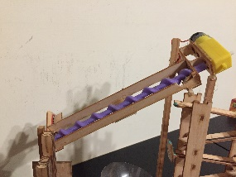  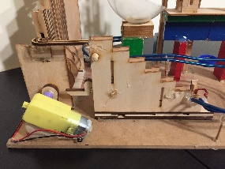
1000~1530 | 多結構系統作品建構:  作品結構說明與雷射切割圖檔繪製  1.凸輪上樓梯  2.傳動裝製組裝  3.溜滑梯組裝 | 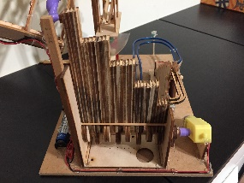  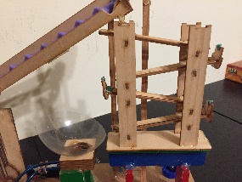
 | 多結構系統作品循環/運作/調整  1.鋼珠軌道製做  2.整組關卡串接 | 影片：https://youtu.be/A0l46cKM7Gw  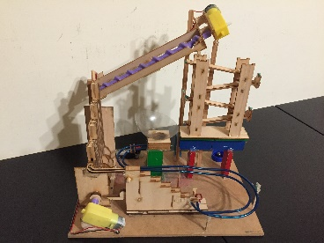
1530 | 後續擴展及STEM討論 | - 調整與解決常發生之問題  - 結構的延伸應用  - 交流與直流發電機比較  - 科學原理(science):  力學: 如反作用力、彈力、電磁學：如磁吸…。音學:Etc.  科技應用(technology): 運用手工具、電化，數位工具做加工; 運用電腦、電子材料等能源科技和運輸科技做資訊互通與控制…等等。  工程應用(engineering): 功能最佳化、最大化、技術矛盾最小化，機能精緻性、穩定化、持久性，物件間之相互制動的運作流暢化…等等。  數學（mathematics）:學生必須運算公式，瞭解比例和對稱，計算物件運動力道及空間與物件共制性…等等。

- 台中家商主辦，國立臺灣師範大學 工業教育學系協辦之
108年度教育部國民及學前教育署推動高級中等學校-3D列印普及培育計畫-數位科技機構實作教師培力工作坊
- 時間：2019/06/18-2019/06/20
- 地點：高雄市蓮潭會館
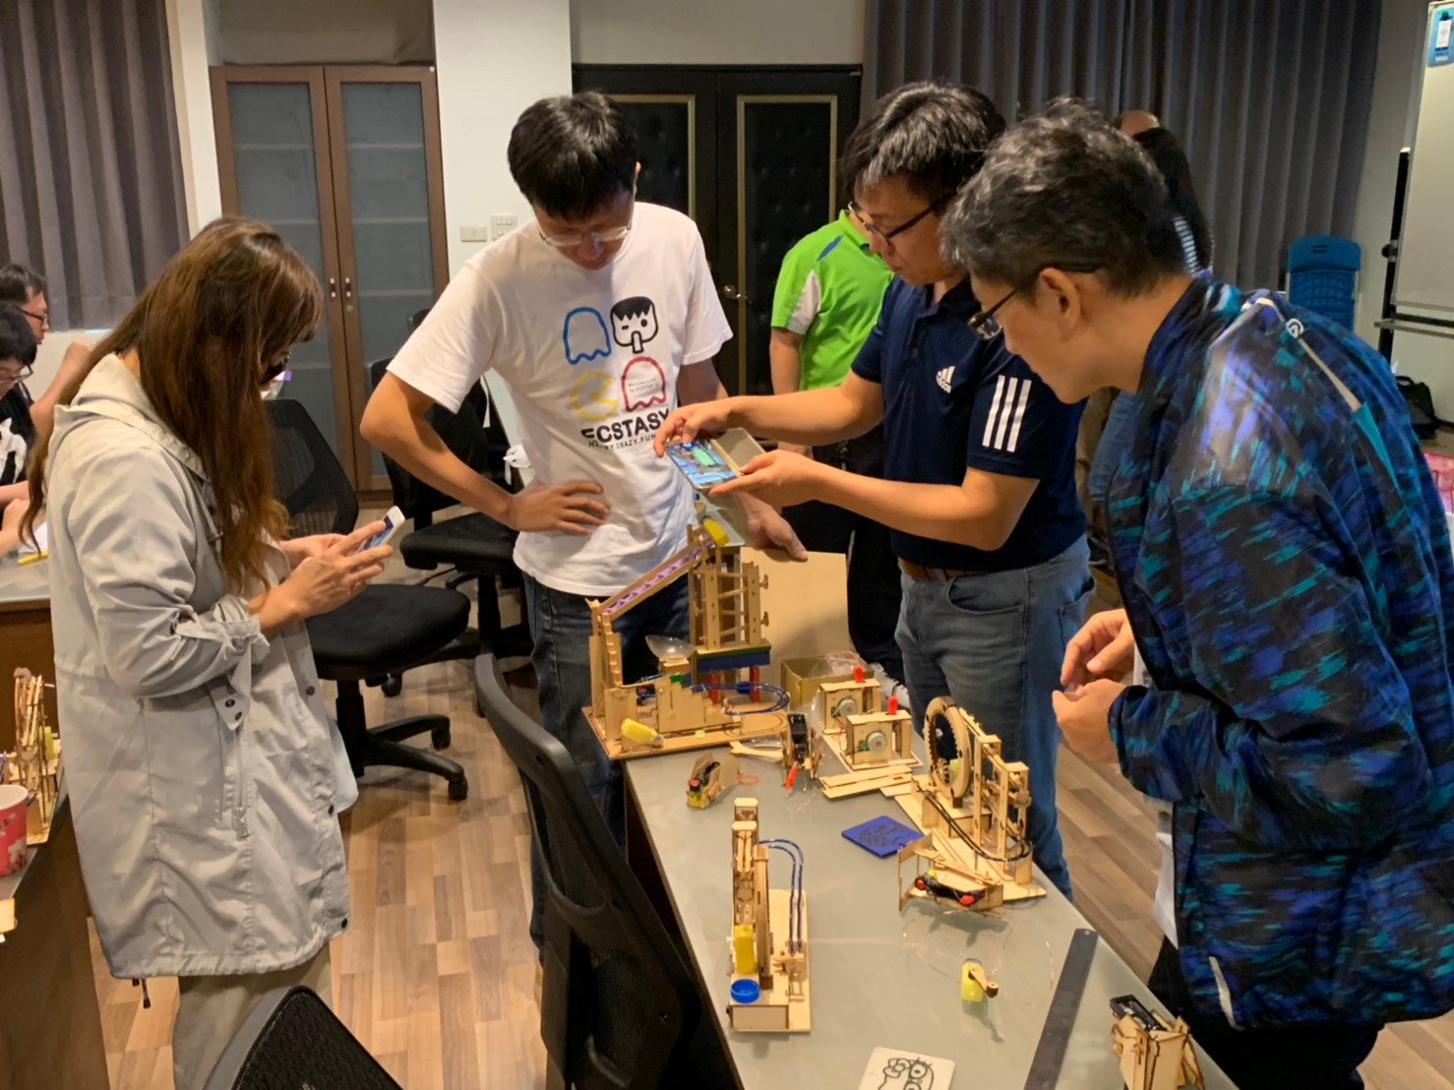 | 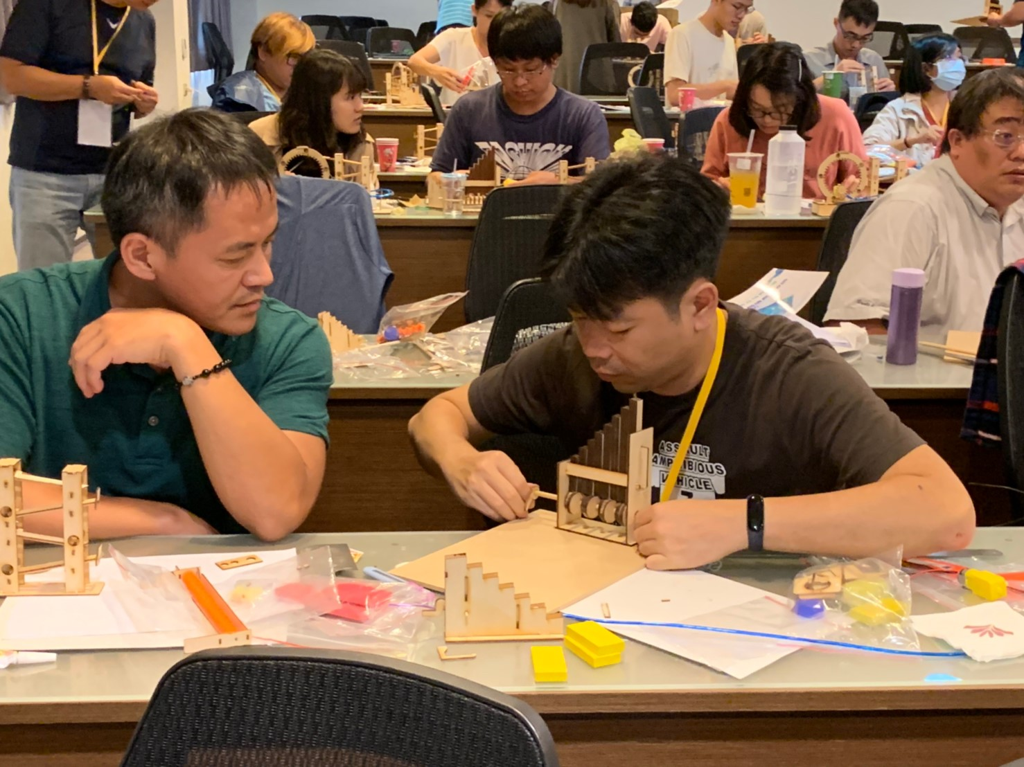
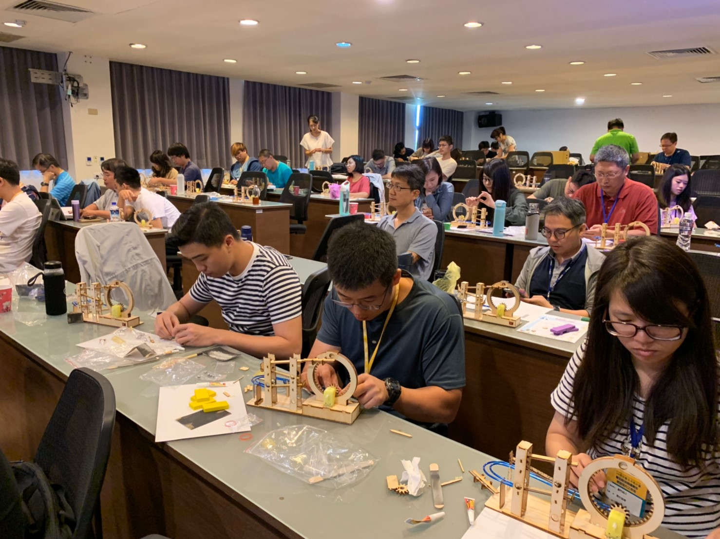 | 